Памятка пользователя по работе на портале ценообразования

Переход на портал ценообразования осуществляется с сайта https://www.ndda.kz/
В разделе Online сервисы выбрать вкладку «По медицинским изделиям»

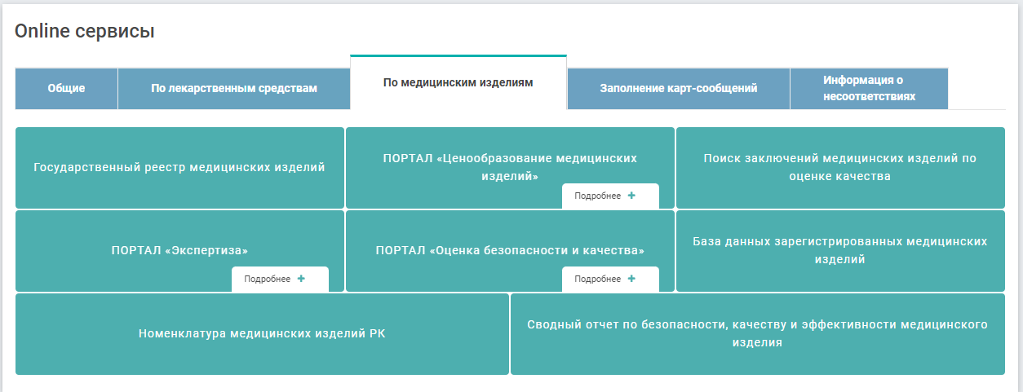
Рисунок 1. Окно главной страницы на сайте ndda.kz

Нажав на кнопку «Подробнее +», отобразится ссылка на портал
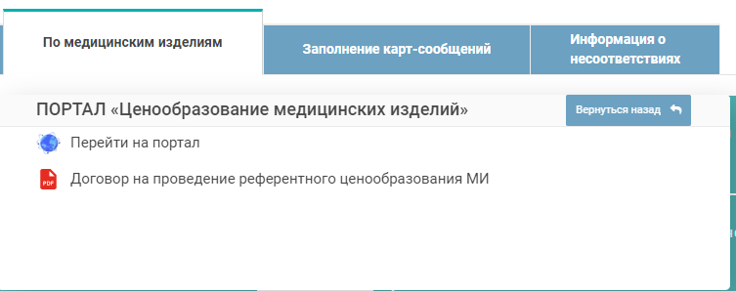
Рисунок 2. Окно главной страницы на сайте ndda.kz

Перейдя по ссылке, откроется окно авторизации на портале.

Авторизация на Внешнем портале Системы

Для входа в систему, откройте браузер (программное обеспечение для просмотра веб-сайтов) MozillaFirefox все последние версии, GoogleChrome все последние версии.
После запуска браузера необходимо в адресной строке, расположенной, как правило, в верхней части браузера ввести адрес системы http://price.dari.kz/ (Рисунок 3) и нажать на клавишу Enter на клавиатуре.
Рисунок 3. Ввод адреса Системы

После получения доступа (логина Если у вас еще нет логина и пароля к Системе, Вы можете выполнить «Регистрацию в системе». После получения доступа (логина и пароля) к Системе необходимо в окне авторизации указать логин и пароль и нажать на кнопку «Войти».

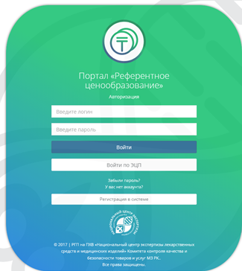
Рисунок 4. Диалоговое окно для ввода пароля

Если Вы ввели неверный логин и/или пароль, то Система отобразит сообщение «Пользователь заблокирован».

После завершения авторизации отображается главное окно Внешнего портала Системы (Рисунок 5).

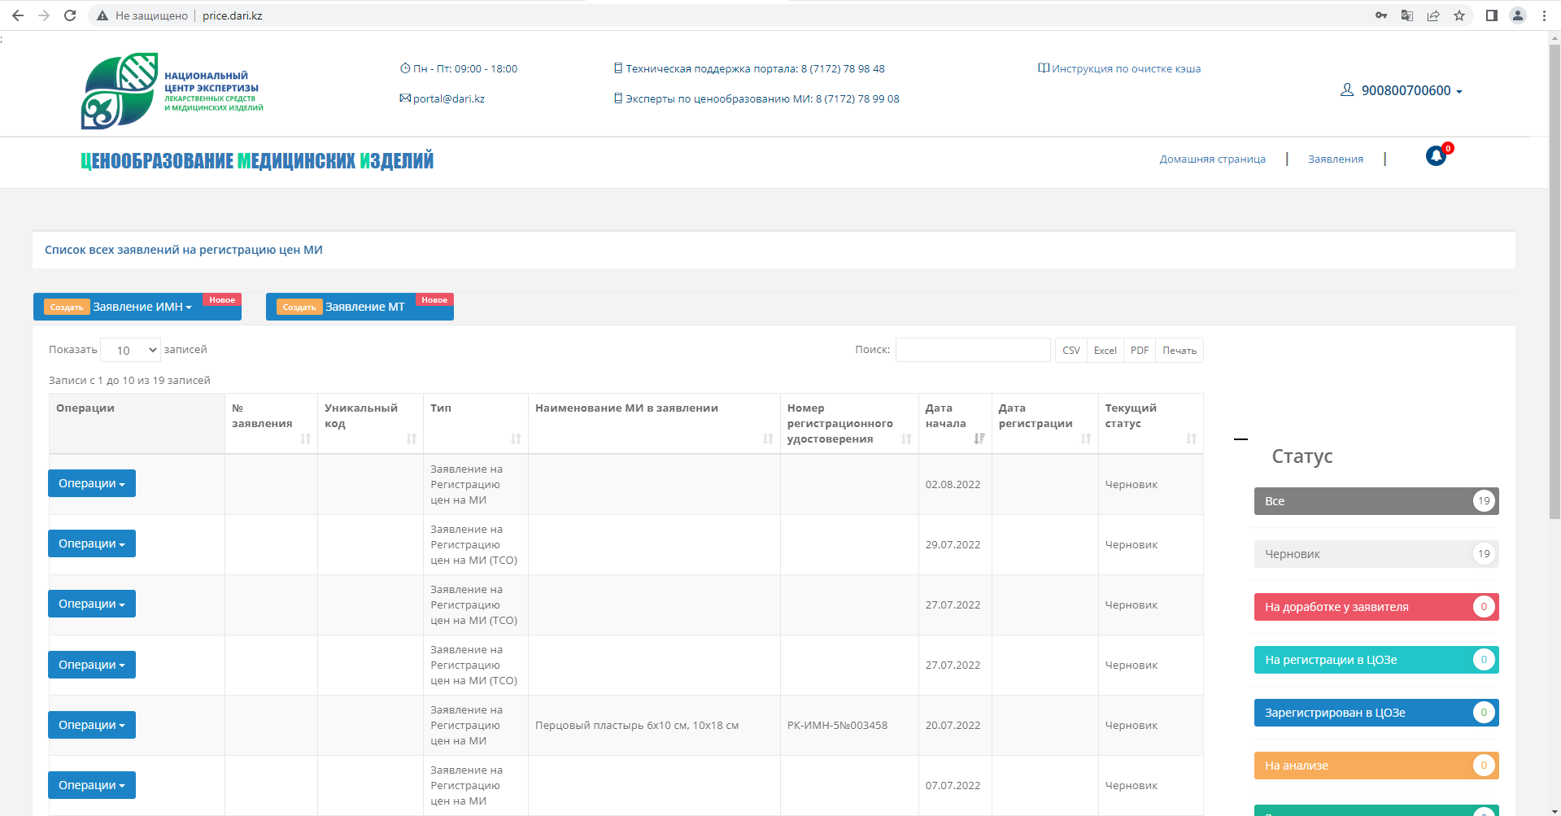
Рисунок 5. Главное окно портала Системы

Восстановление пароля

Для восстановления пароля необходимо нажать на ссылку «Забыли пароль?» (Рисунок 4). Для отправки системой инструкции по восстановлению пароля необходимо в окне для восстановления пароля ввести e-mail и нажать на кнопку «Отправить» (Рисунок 6).

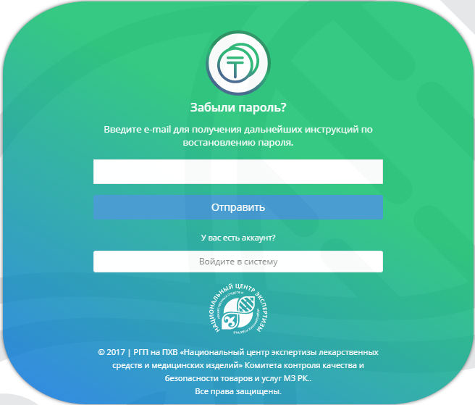
Рисунок 6. Кнопка «Отправить»

Регистрация на Внешнем портале Системы

Для регистрации в системе необходимо нажать на кнопку «Регистрация в системе» (Рисунок 4). Далее необходимо заполнить поля согласно Таблица 1 и нажать на кнопку «Зарегистрироваться» (Рисунок 7).

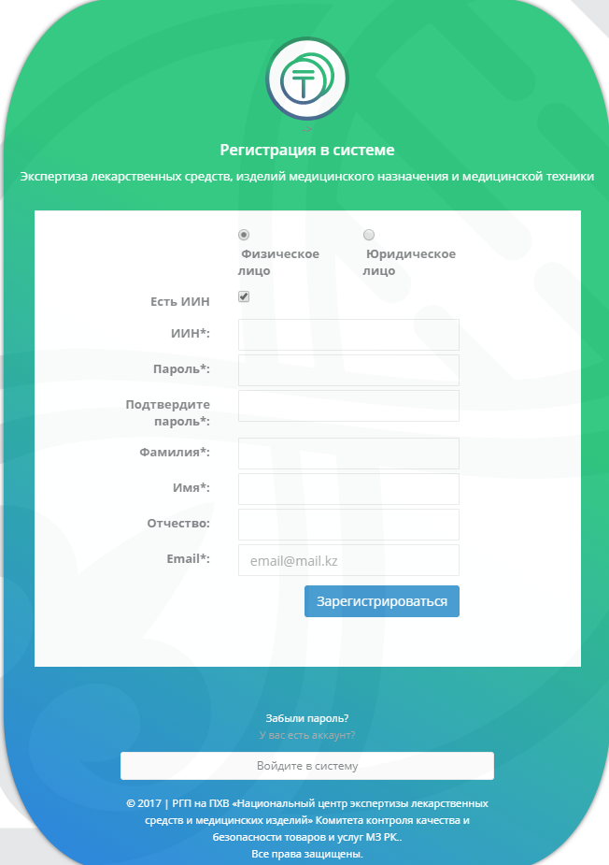
Рисунок 7. Кнопка «Зарегистрироваться»

Таблица 1. Поля, которые необходимо заполнить для регистрации в Системе

Для граждан РК ФЛ | Для граждан РК ЮЛ | Для иностранных граждан ФЛ | Для иностранных граждан ЮЛ
Отметить опцию «Физическое лицо» | Отметить опцию «Юридическое лицо» | Отметить опцию «Физическое лицо» | Отметить опцию «Юридическое лицо»
Отметить опцию «Есть ИИН» | Отметить опцию «Есть БИН» | НЕ отмечать опцию «Есть ИИН» | БИН
ИИН | Наименование | Гражданство | Наименование
Пароль | Контактное лицо | Пароль | Контактное лицо
Подтвердить пароль | Отметить опцию «Есть ИИН» | Подтвердите пароль | НЕ отмечать опцию «Есть ИИН»
Фамилия | ИИН | Фамилия | Гражданство
Имя | Пароль | Имя | Пароль
Отчество | Подтвердите пароль | Отчество | Подтвердите пароль
Е-mail | Фамилия | Е-mail | Фамилия
 | Имя |  | Имя
 | Отчество |  | Отчество
 | Е-mail |  | Е-mail

Работа с порталом Системы

Выберите требуемый тип создаваемого электронного заявления (на ИМН или МТ).
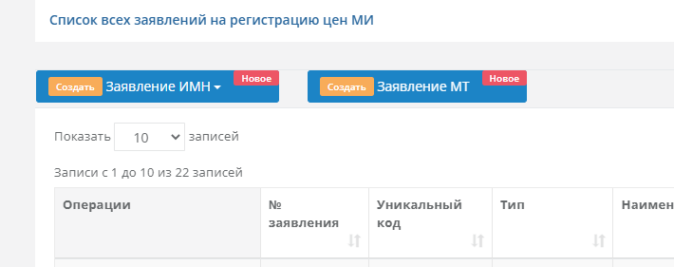
Рисунок 8. Выбор вида заявления

Создание и отправка заявления на МТ

После нажатия на кнопку «Создать заявление МТ» откроется окно электронной заявки
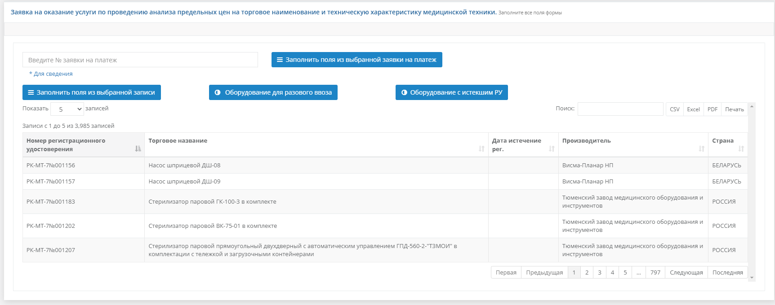
Рисунок 9. Окно создаваемой заявки

Необходимо ввести номер заявки на платеж и нажать кнопку «Заполнить поля из выбранной заявки на платеж». При этом заявка на платеж должна быть оплачена и иметь статус "активный". При успешном подтверждении, выйдет сообщение о том, что данные заполнены.
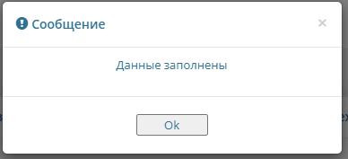
Рисунок 10. Сообщение об успешном заполнении данных

Главное окно заявки примет следующий вид
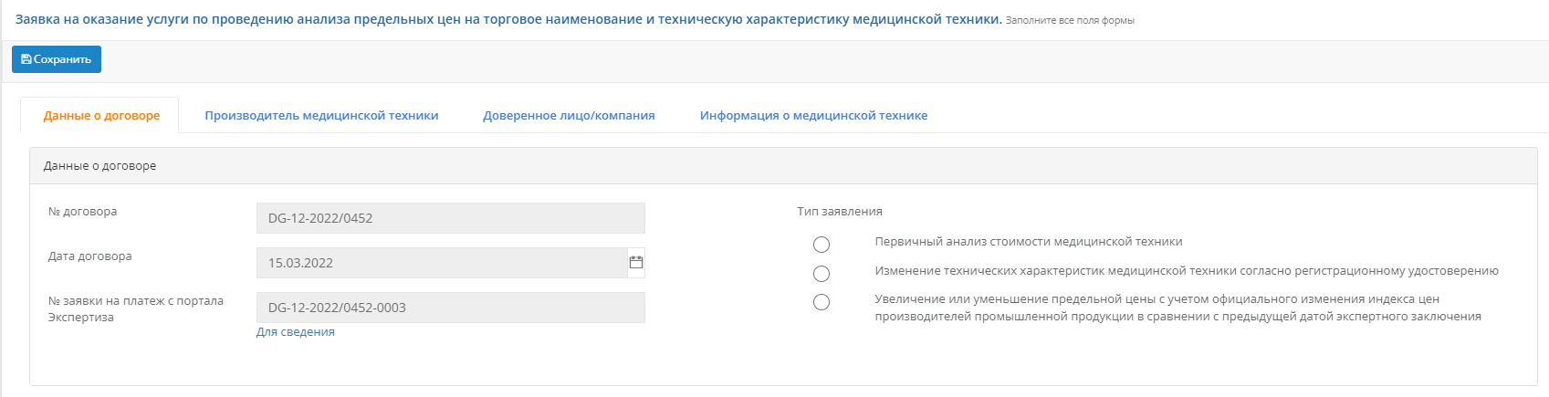
Рисунок 11. Вкладка «Данные о договоре»

Во вкладке «Данные о договоре» необходимо выбрать тип заявления
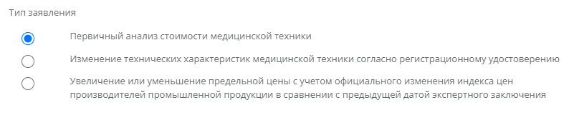
Рисунок 12. Выбор типа заявления
Во вкладке «Производитель медицинской техники» заполняются данные о производителе 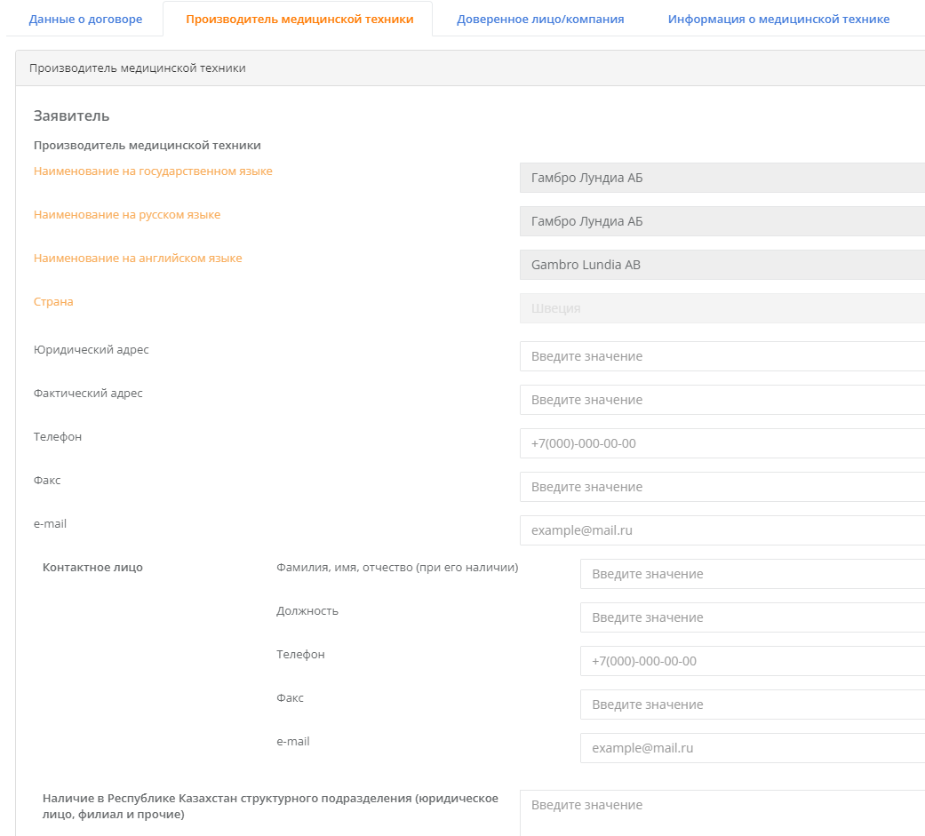 Рисунок 13. Вкладка «Производитель медицинской техники»

Во вкладке «Доверенное лицо/компания» заполняются данные об уполномоченном представителе производителя, либо доверенного лица.
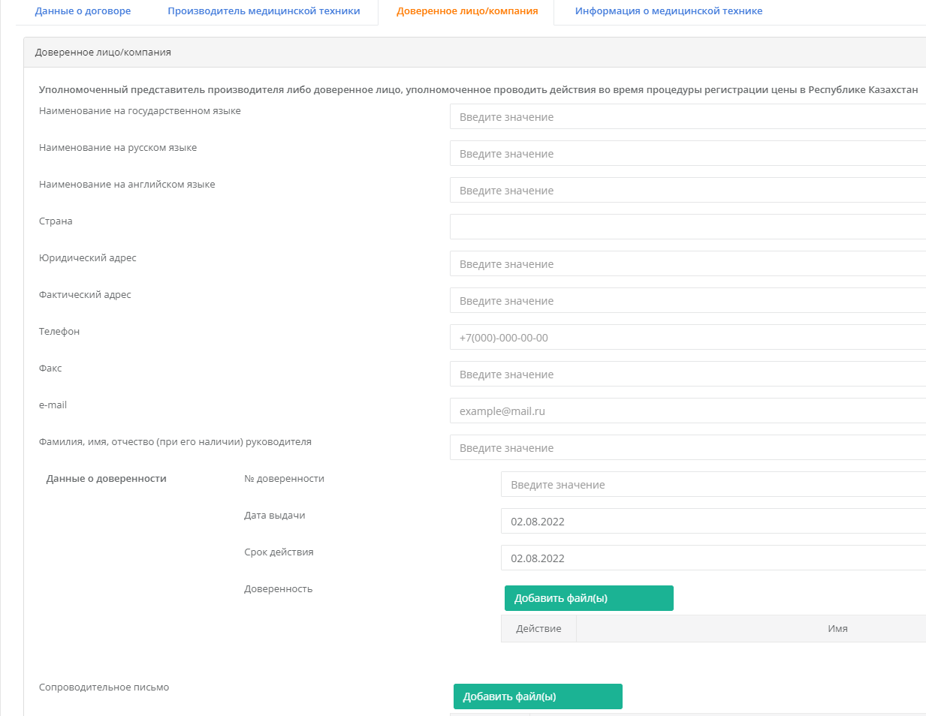
Рисунок 14. Вкладка «Доверенное лицо/компания»

Во вкладке «Информация о медицинской технике» заполняются сведения о заявленной медицинской технике согласно регистрационному удостоверению.
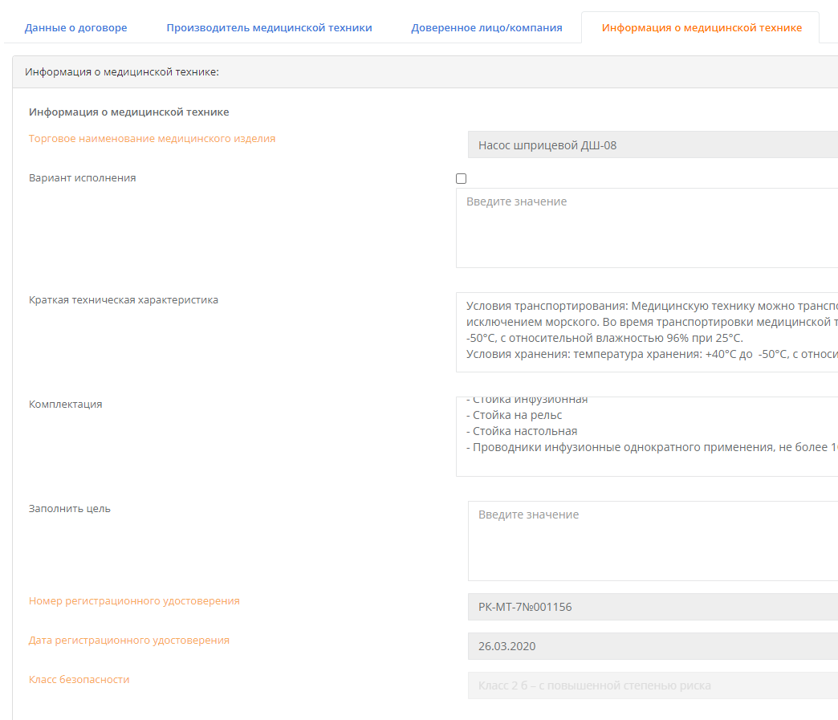
Рисунок 15. Вкладка «Информация о медицинской технике»

Далее выбирается цена (для ввозимой МТ или для отечественного товаропроизводителя).
В разделе «Данные документов подтверждающих цену МИ» прикрепляются товаросопроводительные документы (инвойсы) при их наличии.
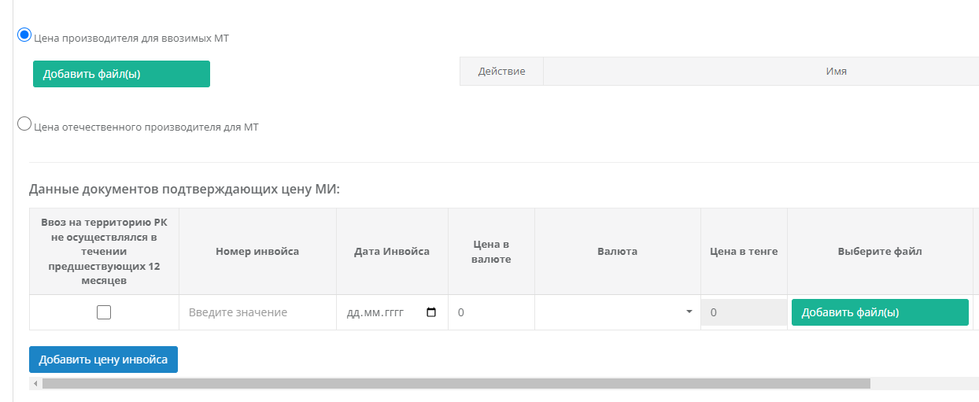
Рисунок 16. Данные документов подтверждающих цену МИ

В разделе «Комплектация» выбираются условия поставки (CIP, EXW и др.).
В таблице представлены все комплектующие согласно регистрационному удостоверению. Однако заявитель самостоятельно формирует комплектацию исключая лишние позиции, указав галочку в столбце «Не поставляется».
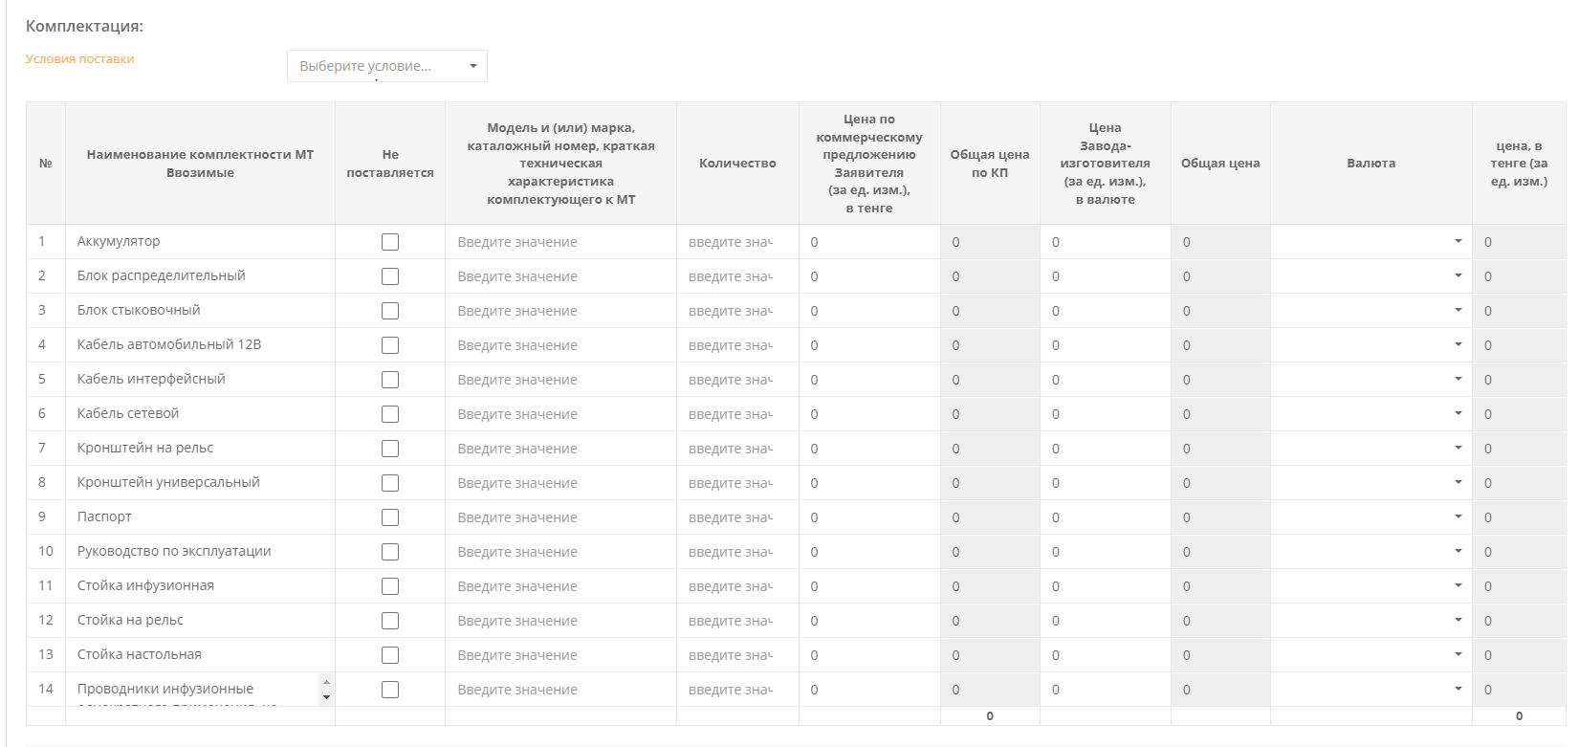
Рисунок 17. Таблица комплектации

При этом, расчет итоговой стоимости по ценам завода-изготовителя производится автоматически с учетом выбранных условий поставок и курса валюты.
В разделе «Документы» необходимо прикрепить все обязательные к предоставлению подтверждающие документы по списку.
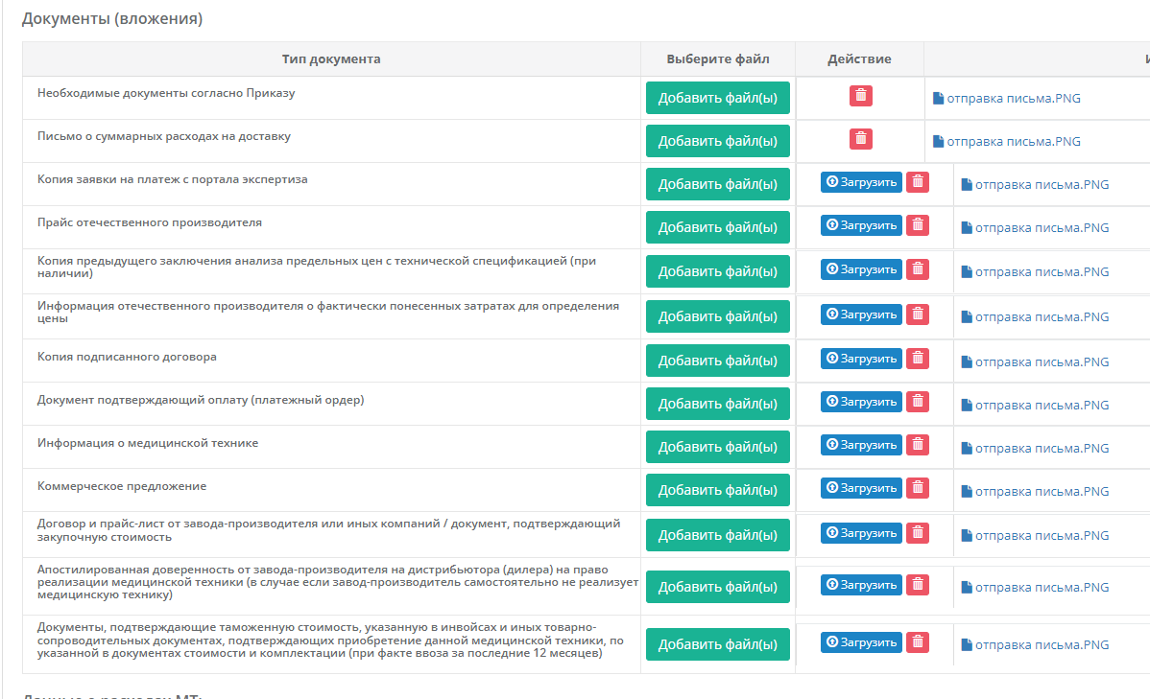
Рисунок 18. Подтверждающие документы

После прикрепления вложения, нужно нажать кнопку
В разделе «Данные о расходах МТ» вносится информация о прочих расходах.
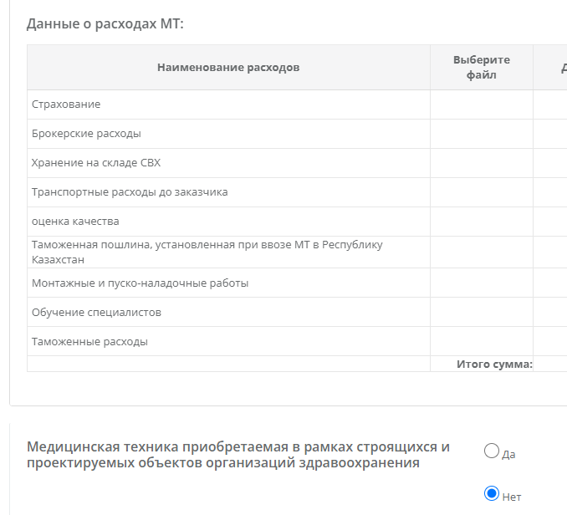
Рисунок 19. Данные о расходах МТ

В системе также указывается относится ли заявленная медицинская техника к строящимся и проектируемым объектам организаций здравоохранения.
После заполнения всех обязательных полей, заявка сохраняется нажатием на кнопку .
Созданную заявку можно отправить, подписав ЭЦП, либо без подписи 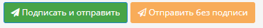
Успешно отправленная заявка поступает в ЦОЗ.

